[]Al desbloquear el personaje resta el oro y actualizar

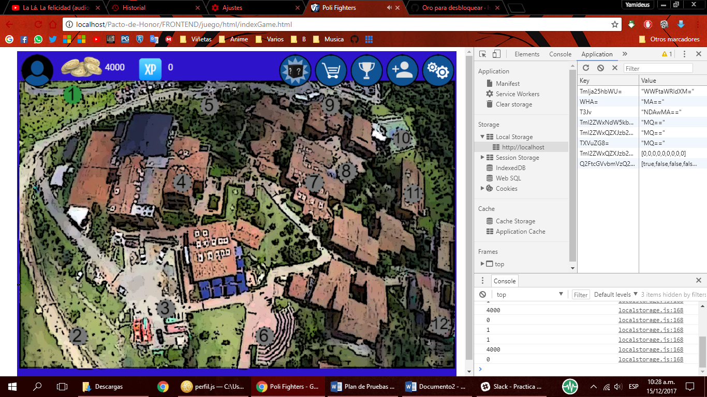

Oro actual=4000

Paso 1. Click en el carrito de compras (comprar personaje)

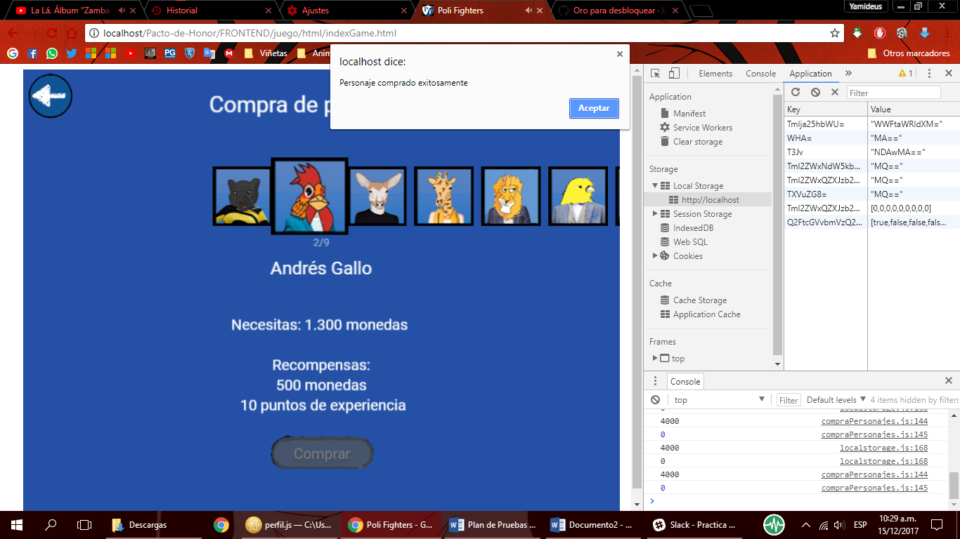

Paso 2. Seleccionar el personaje a comprar y dar click en comprar

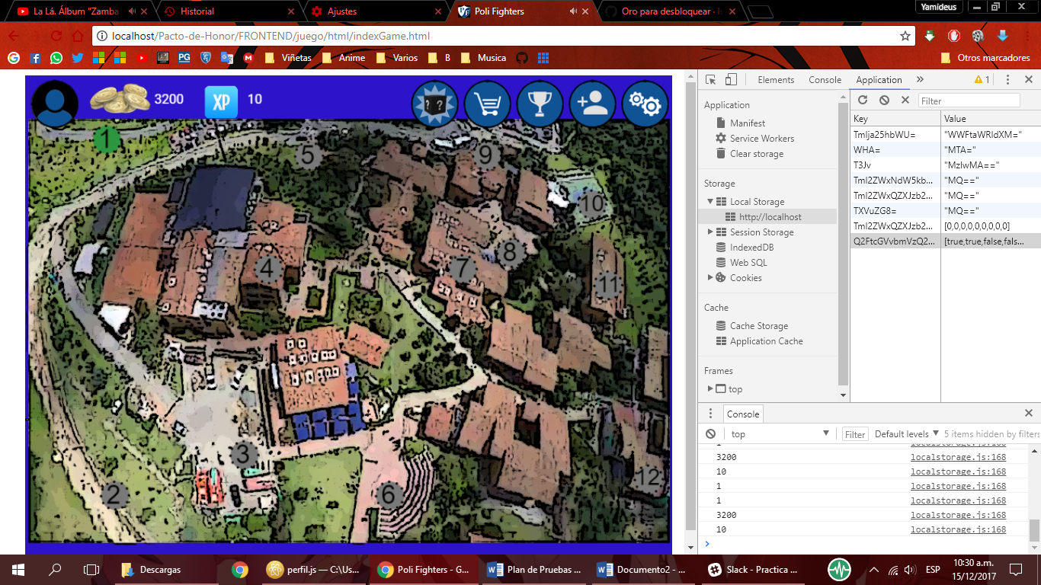

Oro final =3200

Se verifico la disminución de oro al comprar un personaje

[]Colocar todos los personajes en nivel 1

[]Bloquear imágenes de personajes bloqueados

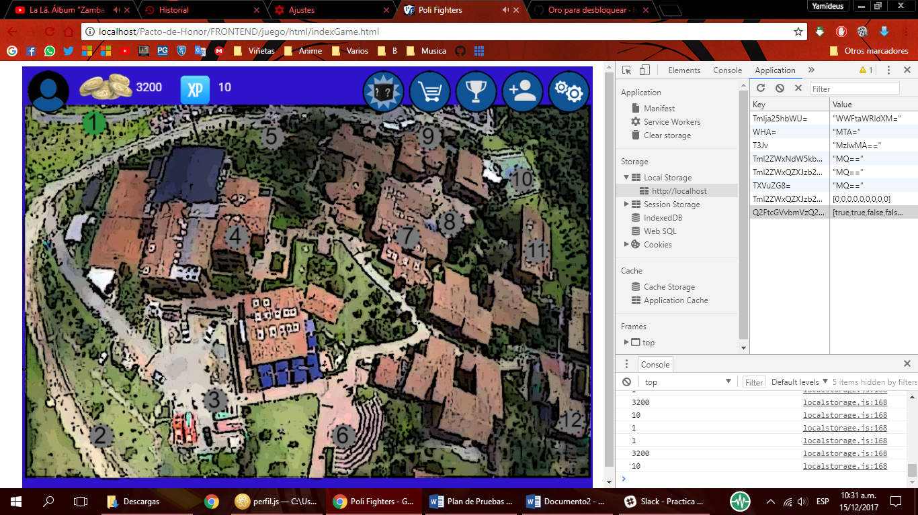

Paso 1. Click en algún mundo

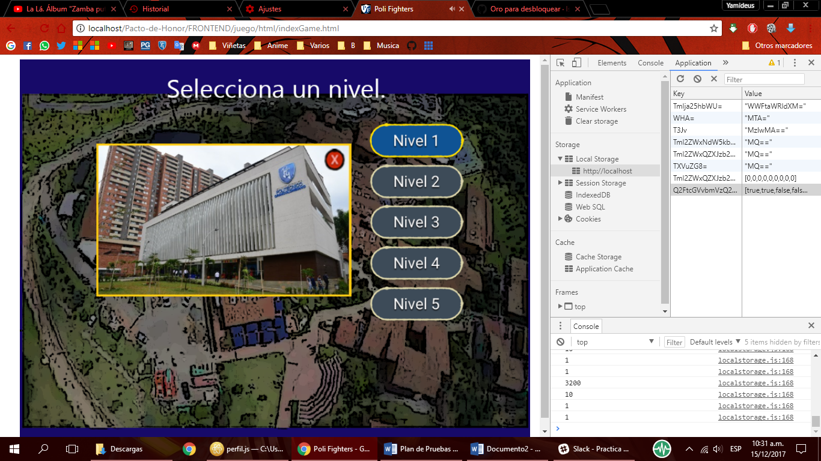

Paso 2. Click en algún nivel

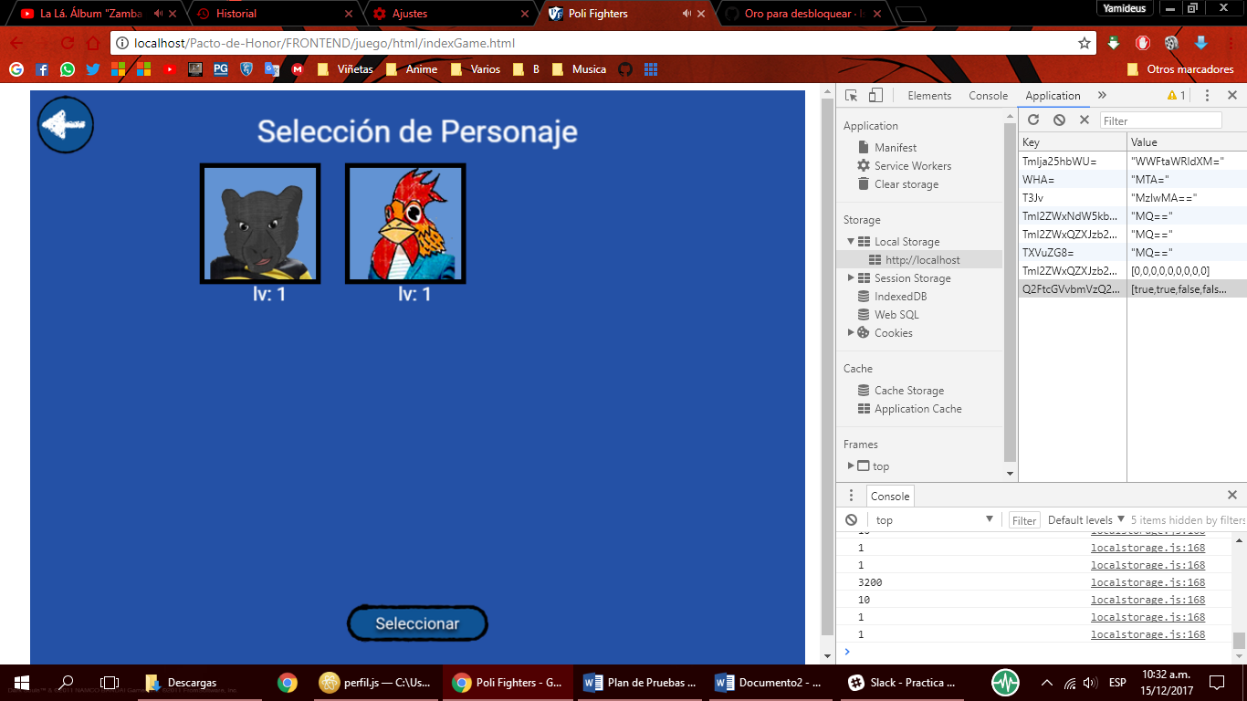

Se verifico que los personajes (el inicial y comprados) inician en nivel 1

Se verifico que no aparecen las imágenes de personajes bloqueados (aun no comprados)

[] Verificar que cada uno de los personajes sube experiencia individual en el local storage



Paso 1. Click en algún mundo



Paso 2. Click en algún nivel



Paso 3. Se selecciono la pantera (la cual tiene de experiencia 0 en el arreglo)

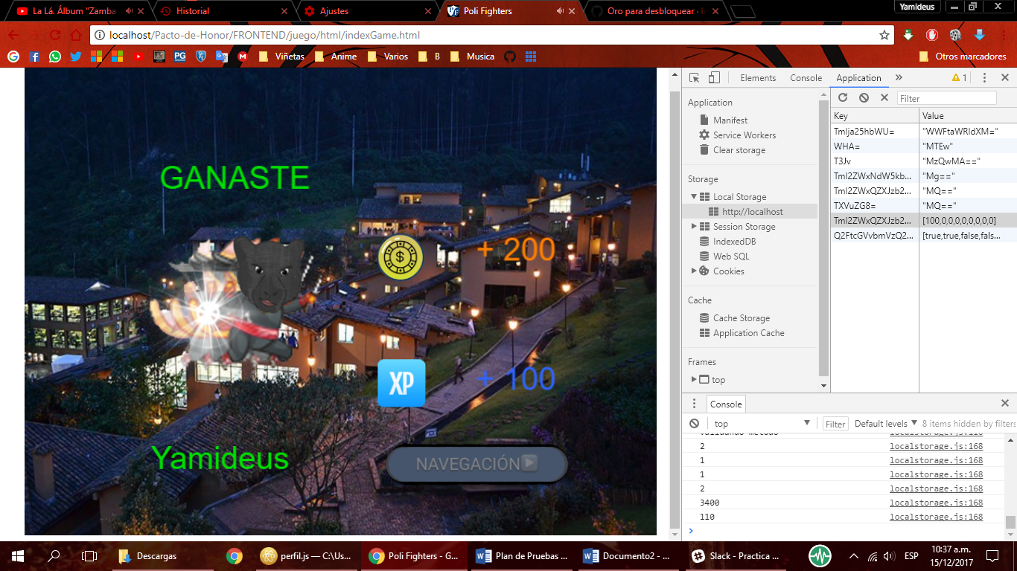

Paso 4. Ganar la partida



Se verifico la actualización de la experiencia del personaje en el local storage